МИНИСТЕРСТВО ОБЩЕГО И ПРОФЕССИОНАЛЬНОГО ОБРАЗОВАНИЯ СВЕРДЛОВСКОЙ ОБЛАСТИ
ГОСУДАРСТВЕННОЕ АВТОНОМНОЕ ОБРАЗОВАТЕЛЬНОЕ УЧРЕЖДЕНИЕ
СРЕДНЕГО ПРОФЕССИОНАЛЬНОГО ОБРАЗОВАНИЯ СВЕРДЛОВСКОЙ ОБЛАСТИ
«ПЕРВОУРАЛЬСКИЙ ПОЛИТЕХНИКУМ»

Методическая разработка
«Работа кабинета физики»
(из опыта преподавателя)

Подготовила:
Кузнецова Алина Валентиновна,
преподаватель 1 к.к.

2014 г.
Содержание.
стр.
Введение…………………………………………………………………………...3
Опыт организации работы учебного кабинета...………….…………………….4
1. Оформление учебного кабинета……………………………………….....4
2. Разработка учебно-методических материалов…………………………..8
3. Применение экспериментального метода обучения…..………………12
4.Внеклассная работа………………………………………………………16
Заключение……………………………………………………………………….19
Литература……………………………………………………………………….20

Введение.
Введение новых Государственных стандартов общего и профессионального образования требуют применения эффективных средств и методов в преподавании учебных дисциплин. Физика – экспериментальная наука. Для успешной реализации экспериментального метода обучения необходима хорошая учебно-материальная база, которая формируется в кабинете физики.
Но, к сожалению, недостаточное финансирование учебных организаций ограничивает развитие материально-технической базы учебных кабинетов. В этих условиях упор делается на интенсивный аспект развития кабинета, характеризующийся тем, что деятельность преподавателя направлена на разработку учебно-методических материалов, изыскание путей и средств использования имеющегося в наличии оборудования. При этом совершенствуется педагогическое мастерство преподавателя, появляется стимул для совершенствования оборудования, используется собственный потенциал и умения учащихся [1].
Поэтому, целью данной работы является представление опыта по развитию учебного кабинета.
Задачи методической разработки:
- показать вариант оформления кабинета физики, выполненный преподавателем совместно с учащимися;
- представить опыт разработки учебно-методических материалов для обеспечения образовательного процесса;
- показать применение экспериментального метода обучения;
- представить опыт внеклассной работы на базе учебного кабинета.
Объектом разработки является исследование работы кабинета физики, предметом – деятельность преподавателя по совершенствованию учебного процесса по физике.
Организация работы учебного кабинета.
1. Оформление учебного кабинета.
Оформление кабинета выполнено из современных доступных материалов преподавателем совместно с учащимися. При разработке проекта учитывались следующие требования:
- дидактическое назначение;
- безопасность;
- эргономичность;
- эстетичность;
- мобильность;
- экономичность.
Информация размещена на плоскостных модульных стендах (рис. 1).
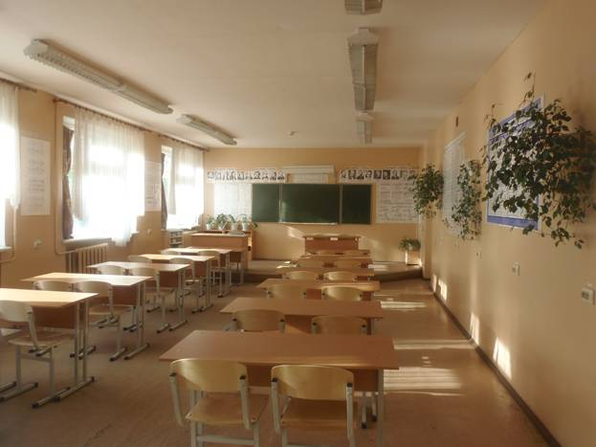

Рис. 1 Общий вид кабинета физики.

Оформление стендов выполнено в едином стиле с использованием рекомендуемого сочетания цветов: чёрный шрифт на белом фоне (рис. 2). Чтобы не отвлекать внимание обучающихся во время занятий, при оформлении отказались от многоцветности кроме таблицы «Оптический диапазон», когда это обусловлено дидактически (рис. 2).
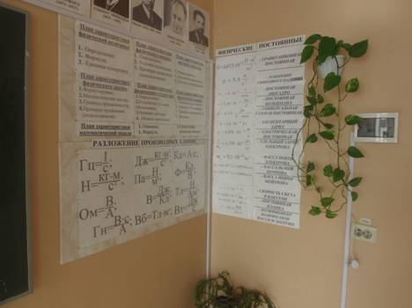

Рис. 1 Оформление стендов.
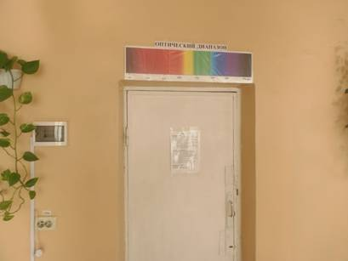

Рис. 2 Таблица «Оптический диапазон».
При определении тематики стендов было учтено содержание рабочей программы учебной дисциплины «Физика». Размещение тематических стендов в пространстве обусловлено дидактически. На стене около доски расположена информация, которая используется практически на каждом занятии. Слева и справа – информация, которая используется по мере необходимости. За спиной сидящих за партами учащихся находится информация, с которой студенты знакомятся вне учебных занятий (например, «Материалы для подготовки к экзаменам»). Стенд по охране труда расположен около входа в кабинет. Распределение стендов указано в таблице 1).
Табл. 1 «Распределение стендов в кабинете физики».
№ п/п | Название | Расположение | Назначение | Разделы рабочей программы
1 | Греческий алфавит | слева, у доски | справочная таблица | все разделы
2 | Латинский алфавит | слева, у доски | справочная таблица | все разделы
3 | Приставки | слева, у доски | справочная таблица | все разделы
4 | Великие учёные | слева и справа, над доской | портреты | все разделы
5 | Планы характеристики объектов изучения | справа, у доски | методическое пособие | все разделы
6 | Разложение производных единиц | справа, у доски | справочная таблица | все разделы
7 | Физические постоянные | справа, у доски | справочная таблица | все разделы
8 | Шкала электромагнитных излучений | в центре, над доской | справочная таблица | «Электродинамика», «Строение атома и квантовая физика», «Эволюция Вселенной»
9 | Оптический диапазон | на правой стене, над дверями в препараторскую | справочная таблица | «Электродинамика», «Строение атома и квантовая физика», «Эволюция Вселенной»
10 | Таблица химических элементов  Д. И. Менделеева | на правой стене | справочная таблица | «Молекулярная физика. Термодинамика», «Электродинамика», «Строение атома и квантовая физика»
11 | Международная система единиц | на правой стене, в центре | справочная таблица | все разделы
12 | Условные обозначения на электрических схемах | на правой стене | справочная таблица | «Электродинамика», «Строение атома и квантовая физика»
13 | Материалы для подготовки к экзаменам | на правой стене | информационный стенд | все разделы
14 | Олимпиада по физике | на правой стене | информационный стенд | все разделы
15 | Правила техники безопасности | на правой стене, у входа | информационный стенд | все разделы
16 | Механика | на левой стене, между 1 и 2 окнами | справочная таблица | «Механика»
17 | Молекулярная физика | на левой стене, между 2 и 3 окнами | справочная таблица | «Молекулярная физика. Термодинамика»
18 | Электродинамика | на левой стене, между 3 и 4 окнами | справочная таблица | «Электродинамика»
19 | Квантовая физика | на левой стене, между 3 и 4 окнами | справочная таблица | «Строение атома и квантовая физика»
По мере необходимости слабовидящие студенты могут подходить к справочным таблицам во время занятий.
Информация, размещенная на стендах, может быть легко заменена или обновлена.
В дальнейшем планируется расширить тематику информационных стендов. Например, необходимо добавить список источников информации, рекомендуемой для использования в образовательном процессе.
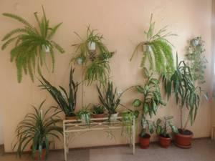
Для создания комфортной психологической среды в кабинете применяется озеленение комнатными растениями (рис. 4).

Рис. 4 Озеленение задней стены кабинета.
2. Разработка учебно-методических материалов.
Разработка учебно-методических материалов – основной вид деятельности преподавателя в интенсивном аспекте развития учебного кабинета. Введение новых государственных стандартов общего и профессионального образования ставит перед педагогом задачу по внедрению в образовательный процесс методических материалов, отвечающих требованиям нормативных документов.
Для планирования и организации познавательной деятельности обучающихся подготовлен учебно-методический комплекс (УМК) дисциплины «Физика».
Учебные издания, которые используется на занятиях кабинете, представлены в таблице 2.
Таблица 2. «Учебные издания».
№ п/п | Наименование издания | Назначение
1 | Л. Э. Генденштейн Физика. 10 класс. В 2 ч. Ч. 1. Учебник для общеобразовательных учреждений (базовый уровень)/ Л. Э. Генденштейн, Ю. И. Дик. – М.: Мнемозина, 2013 – 448с. | основной учебник
2 | Л. Э. Генденштейн Физика. 11 класс. В 2 ч. Ч. 2. Учебник для общеобразовательных учреждений (базовый уровень)/ Л. Э. Генденштейн, Ю. И. Дик. – М.: Мнемозина, 2013 – 367с. | основной учебник
3 | Л. Э. Генденштейн Физика. 10 класс. В 2 ч. Ч. 1. Задачник для общеобразовательных учреждений (базовый уровень)/ Л. Э. Генденштейн, Л. А. Кирик, И. М. Гельфгат, И. Ю. Ненашев; под ред. Л. Э. Генденштейна. – М.: Мнемозина, 2013 – 127с. | основной  задачник
4 | Л. Э. Генденштейн Физика. 11 класс. В 2 ч. Ч. 2. Задачник для общеобразовательных учреждений (базовый уровень)/ Л. Э. Генденштейн, Л. А. Кирик, И. М. Гельфгат, И. Ю. Ненашев; под ред. Л. Э. Генденштейна. – М.: Мнемозина, 2013 – 96 с. | основной  задачник
5 | Мякишев Г. Я. Физика. 10 класс: учеб. для общеобразоват. учреждений с прил. на электрон. носителе: базовый и профильный уровни/ Г. Я. Мякишев, Б. Б. Буховцев, Н. Н. Сотский; под ред. В. И. Николаева, Н. А. Парфентьевой.- 21 изд. - М.: Просвещение, 2012 – 366с. | дополнительный учебник
6 | Мякишев Г. Я. Физика. 11 класс: учеб. для общеобразоват. учреждений с прил. на электрон. носителе: базовый и профильный уровни/ Г. Я. Мякишев, Б. Б. Буховцев, В. М. Чаругин; под ред. Н. А. Парфентьевой.- 21 изд. - М.: Просвещение, 2012 – 299с. | дополнительный учебник
7 | Рымкевич А.П. Физика. Задачник. 10-11 кл.: пособие для общеобразоват. учреждений.- М.: Дрофа, 2013 – 188с. | дополнительный задачник
8 | Тематические таблицы по физике. | наглядные пособия
9 | Портреты выдающихся ученых. | наглядные пособия
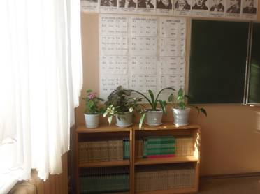
Учебная литература располагается в кабинете на полках, которые отремонтированы с помощью учащихся (рис. 5).

Рис. 5 Расположение учебной литературы.
Наглядные пособия отреставрированы преподавателем и учащимися, хранятся в препараторской (рис. 6).
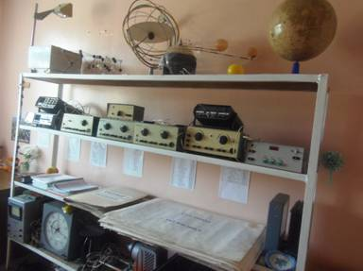

Рис 6. Хранение наглядных пособий.
Часть наглядных пособий изготовлена преподавателем с помощью учащихся (рис. 7). Перечень изготовленных наглядных пособий представлен в таблице 3.
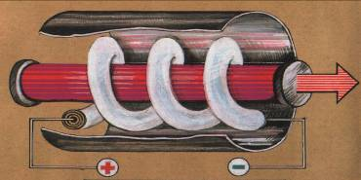

Рис. 7 Наглядное пособие «Устройство лазера».
Таблица 3. «Перечень изготовленных наглядных пособий».
№ п/п | Название наглядного пособия | Раздел рабочей программы
1 | Электродвигатель постоянного тока | «Электродинамика»
2 | Точечный диод | «Электродинамика»
3 | ВАХ диода | «Электродинамика»
4 | Электромагниты | «Электродинамика»
5 | Устройство лазера. | «Строение атома и квантовая физика»
6 | Спектр водорода | «Строение атома и квантовая физика»
7 | Спектр гелия | «Строение атома и квантовая физика»
8 | Спектр криптона | «Строение атома и квантовая физика»
9 | Спектр неона | «Строение атома и квантовая физика»
10 | Треки α-частиц в камере Вильсона | «Строение атома и квантовая физика»
11 | Трек электрона в магнитном поле | «Строение атома и квантовая физика»
12 | Треки частиц в пузырьковой камере | «Строение атома и квантовая физика»
13 | Радиоактивное загрязнение фотоэмульсии | «Строение атома и квантовая физика»
14 | Конструкция атомной бомбы. | «Строение атома и квантовая физика»
15 | Конструкция водородной бомбы. | «Строение атома и квантовая физика»
16 | Ядерный реактор. | «Строение атома и квантовая физика»
17 | Схема АЭС. | «Строение атома и квантовая физика»
Компоненты УМК, разработанные преподавателем и внедренные в образовательный процесс, представлены в таблице 4. С оригиналами материалов можно познакомится на сайте преподавателя [2].
Таблица 4. «Компоненты УМК, используемые в кабинете физики».
№ п/п | Наименование компонента УМК | Кол-во элементов в компоненте | Кол-во экземпляров элементов | Цель внедрения в образовательный процесс
1 | Рабочие программы учебной дисциплины «Физика» | 11 | 1 | Достижение личностных, метапредметных и предметных результатов ФГОС среднего (полного) общего образования, готовности к обучению по ФГОС НПО и начало формирования общих компетенций
2 | Лабораторные работы к рабочей программе учебной дисциплины «Физика» | 17 | 15 | Формирование предметных и метапредметных результатов освоения обучающимися ФГОС
3 | Практические работы к рабочей программе учебной дисциплины «Физика» | 17 | 15 | Формирование предметных и метапредметных результатов освоения обучающимися ФГОС
4 | Самостоятельные работы к рабочей программе учебной дисциплины «Физика» | 45 | 1* | Формирование личностных, предметных и метапредметных результатов освоения обучающимися ФГОС
5 | Контрольные работы к рабочей программе учебной дисциплины «Физика» | 5,  8 вариантов | 4 | Текущий контроль соответствия уровня образовательных достижений обучающихся требованиям Государственных стандартов
6 | Материалы для дифференци-рованного зачёта к рабочей программе учебной дисциплины «Физика» | 1 | 1 | Рубежный контроль соответствия уровня образовательных достижений обучающихся требованиям Государственных стандартов
7 | Экзаменационные материалы к рабочей программе учебной дисциплины «Физика» | 1,  26 билетов | 1 | Оценка соответствия показателей образовательных достижений студентов требованиям Государственных стандартов
* Задания для самостоятельной работы выдаются учащимся в электронном виде.
3. Применение экспериментального метода обучения.
Обучение физики опирается в первую очередь на экспериментальный метод, согласно которому в процессе обучения необходимо преподавателю проводить демонстрационные опыты, учащимся выполнять фронтальные лабораторные работы [1] и учебные исследования. Хорошо оборудованный кабинет физики является необходимым условием для решения преподавателем образовательных, воспитательных задач и задач развития обучающихся, сформулированных в Государственных стандартах.
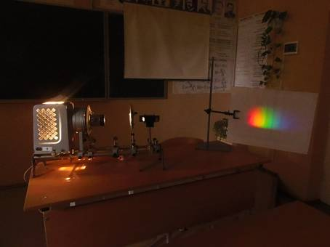
В условиях ограниченного финансирования образовательных организаций большую роль играет обеспечение порядка и сохранности имеющегося материально-технического оборудования кабинета, возможность производить мелкий ремонт преподавателем, привлекать учащихся к ремонту и изготовлению оборудования и пособий. Например, затемнение кабинета изготовлено силами обучающихся профессии «Закройщик» (рис. 8).

Рис. 8 Демонстрация дисперсии света при затемнении кабинета.
Всего в течение учебного года преподавателем было продемонстрировано более двухсот опытов. Перечень демонстрационных опытов, проводимых в кабинете, представлен в таблице 5.
Таблица 5 «Демонстрационный эксперимент».
№ п/п | Наименование демонстрационного опыта | Раздел рабочей программы
1 | Механические колебания | «Механика»
2 | Механические волны | «Механика»
3 | Акустический резонанс | «Механика»
4 | Модель броуновского движения | «Молекулярная физика. Термодинамика»
5 | Газовые законы | «Молекулярная физика. Термодинамика»
6 | Измерение влажности воздуха | «Молекулярная физика. Термодинамика»
7 | Модели механических деформаций | «Молекулярная физика. Термодинамика»
8 | Электризация тел | «Электродинамика»
9 | Взаимодействие заряженных тел | «Электродинамика»
10 | Деление электрического заряда | «Электродинамика»
11 | Электростатический маятник | «Электродинамика»
12 | Зависимость ёмкости плоского конденсатора | «Электродинамика»
13 | Работа электроннолучевой трубки | «Электродинамика»
14 | Ионизация воздуха при нагревании | «Электродинамика»
15 | Ионизация воздуха при облучении | «Электродинамика»
16 | Работа газоразрядной лампы | «Электродинамика»
17 | Электрический ток в жидкостях | «Электродинамика»
18 | Действие магнитного поля на проводник с током | «Электродинамика»
19 | Магнитные линии тока | «Электродинамика»
20 | Действие магнитного поля на движущиеся заряды | «Электродинамика»
21 | Работа электродвигателя | «Электродинамика»
22 | Явление электромагнитной индукции | «Электродинамика»
23 | Правило Ленца | «Электродинамика»
24 | Явление самоиндукции | «Электродинамика»
25 | Свободные электромагнитные колебания | «Электродинамика»
26 | Переменный электрический ток | «Электродинамика»
27 | Работа трансформатора | «Электродинамика»
28 | Действие оптического волокна | «Электродинамика»
29 | Дисперсия света | «Электродинамика»
30 | Дифракция света на щели | «Электродинамика»
31 | Действие дифракционной решётки | «Электродинамика»
32 | Дифракция света при отражении | «Электродинамика»
33 | Поляризация света | «Электродинамика»
34 | Фотоэффект | «Строение атома и квантовая физика»
35 | Работа полупроводникового фотоэлемента | «Строение атома и квантовая физика»
36 | Свойства лазерного луча | «Строение атома и квантовая физика»
37 | Работа счётчика Гейгера | «Строение атома и квантовая физика»
38 | Модель Солнечной системы | «Эволюция Вселенной»
Работа по постановке новых опытов продолжается.
Фронтальные лабораторные работы учащиеся выполняют в соответствии с рабочей программой учебной дисциплины (рис. 9).
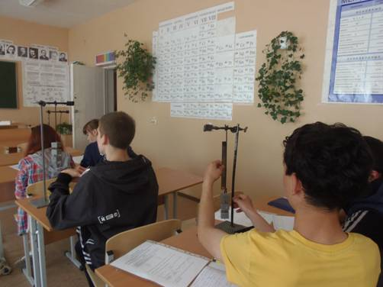

Рис. 9 Выполнение лабораторной работы
«Измерение модуля упругости резины»
В течение учебного года преподавателем было проведено более ста лабораторных работ. Перечень фронтальных лабораторных работ представлен в таблице 6.
Таблица 6. «Перечень лабораторных работ».
№ работы | Название работы | Раздел рабочей программы
1. | Определение жёсткости пружины. | Механика.
2. | Определение коэффициента трения. | Механика.
3. | Изучение движения тела по окружности под  действием сил тяжести и упругости. | Механика.
4. | Измерение ускорения свободного падения с  помощью математического маятника. | Механика.
5. | Опытная проверка закона Гей-Люссака. | Молекулярная физика. Термодинамика.
6. | Измерение коэффициента поверхностного  натяжения. | Молекулярная физика. Термодинамика.
7. | Измерение модуля упругости резины. | Молекулярная физика. Термодинамика.
8. | Исследование зависимости силы тока от  напряжения. | Электродинамика.
9. | Измерение удельного сопротивления  проводника. | Электродинамика.
10. | Исследование законов последовательного и  параллельного соединения проводников. | Электродинамика.
11. | Измерение ЭДС и внутреннего сопротивления  источника тока. | Электродинамика.
12. | Наблюдение действия магнитного поля на ток. | Электродинамика.
13. | Наблюдение отражения света. | Электродинамика.
14. | Измерение показателя преломления стекла. | Электродинамика.
15. | Измерение длины световой волны. | Электродинамика.
16. | Наблюдение линейчатых спектров. | Строение атома и  квантовая физика.
17. | Изучение треков заряженных частиц. | Строение атома и  квантовая физика.
При подготовке к уроку оборудование размещается на демонстрационном столе, на доске размещаются наглядные пособия (рис. 10). Справочные таблицы, выполненные в чёрно-белом цвете, не отвлекают внимания учащихся от тематики занятия, а используются по мере необходимости.
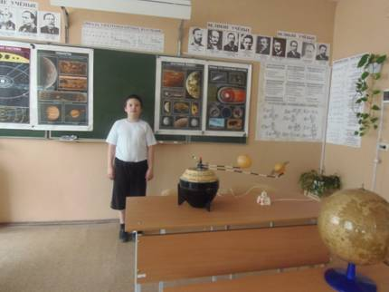

Рис.10 Подготовка кабинета к занятию по теме «Солнечная система».

4. Внеклассная работа.
Внеклассная работа по учебной дисциплине является одним из важных направлений работы кабинета физики. На базе кабинета проводятся предметные олимпиады, интеллектуальные игры, конкурсы, выпускается газета, а также ведётся учебная исследовательская работа.
Олимпиада по физике на уровне учебной организации – это традиционная форма внеклассной работы, которая позволяет вовлечь многих учащихся в полезную досуговую деятельность. Сведения о проведении олимпиад представлены в таблице 7.
Таблица 7 «Информация об участии в олимпиадах по физике».
№п/п | Учебный год | Кол-во учебных групп | Кол-во участников
1 | 2011 - 2012 | 5 | 30
2 | 2012 - 2013 | 13 | 90
3 | 2013 - 2014 | 8 | 77
Интеллектуальные игры и конкурсы активизируют познавательную деятельность учащихся. На базе кабинета ежегодно проводится игра «Интеллектуальный спринт» (рис. 11). Методические указания для проведения игры составлены преподавателем.
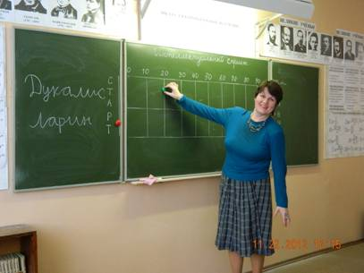

Рис. 11 Проведение игры «Интеллектуальный спринт».
Совместно с преподавателями естественнонаучных дисциплин организовано проведение конкурса «Самый умный» (рис.121) и игры «В поисках истины».

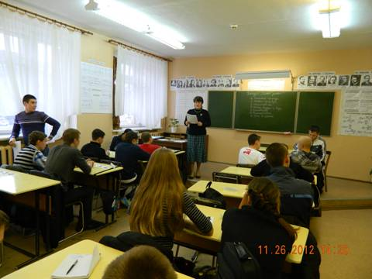

Рис. 12 Проведение второго тура игры «Самый умный».
В рамках декадника естественнонаучных дисциплин преподавателем организован выпуск газеты (табл. 8).
Таблица 8 «Сведения о выпуске газеты».
№ п/п | Учебный год | Выпускающая группа | Название газеты
1 | 2011 - 2012 | 211 | «Физики шутят»
2 | 2012 - 2013 | 209 | «Оптический обман»
3 | 2013 - 2014 | 208 | «Ошибки, ставшие открытием»
Перед днём космонавтики (12 апреля) преподавателем совместно с учащимися оформляется стенд в рекреации второго учебно-лабораторного корпуса (рис. 13).

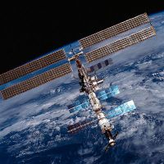
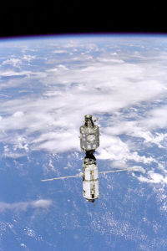
МЕЖДУНАРОДНАЯ КОСМИЧЕСКАЯ СТАНЦИЯ (МКС):
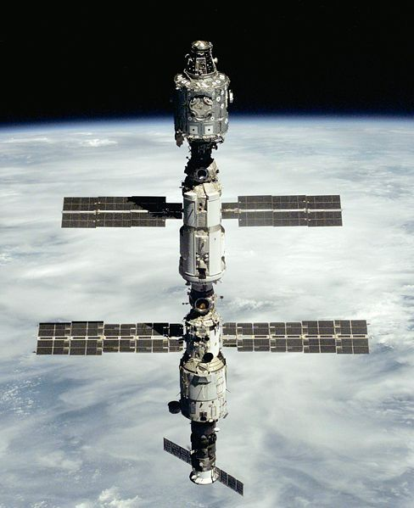

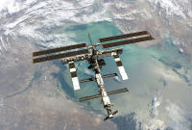
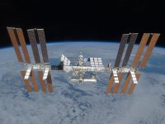
ИЮЛЬ 1999 ГОДА
ИЮЛЬ 2000ГОДА АВГУСТ 2001ГОДА

АВГУСТ 2005ГОДА МАРТ 2005ГОДА

Рис. 13 Макет оформления одного из модулей стенда.
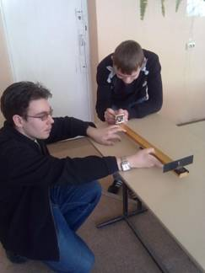
Основные этапы научного исследования характерны и для учебного исследования. Поэтому участие в учебной исследовательской работе позволяет сформировать базовые компетенции у обучающихся. В кабинете физики преподавателем организована исследовательская деятельность студентов (рис. 14).

Рис. 14 Исследование свойств лазерного излучения.
Со своими работами лучшие учащиеся ежегодно выступают в Ревдинском многопрофильном техникуме на областной студенческой научно-практической конференции «Путь к успеху». Результаты исследовательской деятельности студентов представлены в таблице 9.
Таблица 9 «Результаты исследовательской деятельности учащихся».
№ п/п | Учебный год | Тема работы | Автор работы | Награды
1 | 2011 -2012 | «Лазерный луч» | Холмогоров А. | Грамота победителя  в номинации  «Знание – сила»
2 | 2012 -2013 | «Поверхностное натяжение некоторых жидкостей» | Смоленцев И. | Диплом победителя  в номинации за практические достижения автора
3 | 2013 -2014 | «По следам открытий Г. Галилея» | Малафеев Ю. | Диплом II степени за победу в областной научно-практической конференции
С оригиналами работ можно познакомится на сайте преподавателя [2].
Заключение.
Разнообразные формы и методы работы преподавателя позволяют совершенствовать учебный процесс, интенсивно развивать материально-техническую базу учебного кабинета, способствуют росту педагогического мастерства.
По результатам работы преподаватель награждён администрацией ГАОУ СПО СО «Первоуральский политехникум»: в 2012-2013 учебном году - Благодарность за победу в номинации «Педагогическая мастерская» смотра конкурса учебных кабинетов, в 2013-2014 году - Диплом за 1 место в смотре-конкурсе учебных кабинетов и денежная премия.
Литература.
- Смирнов А. В. Современный кабинет физики. – М.: 5 за знания, 2006. – 304 с.
- http://nsportal.ru/kuznetsova-alina-valentinovna1

